ФЕДЕРАЛЬНАЯ СЛУЖБА СУДЕБНЫХ ПРИСТАВОВ

|  |  |  |
| --- | --- | --- |
| **656056,**  **г. Барнаул,**  **ул. Пушкина, 17**  **тел. доверия**  **63-96-92**  **Колл-центр**  **29-59-38** |  | **Главное управление Федеральной службы судебных приставов по Алтайскому краю** |

*27 февраля 2023 года Пресс-релиз г. Барнаул*

**Алтайские судебные приставы передали органам опеки двух несовершеннолетних детей**

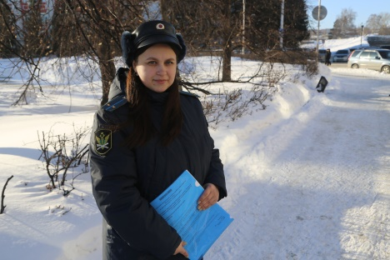Судебные приставы помогли органам опеки исполнить решения суда по передаче двух несовершеннолетних детей у лишенных родительских прав родителей.

На принудительном исполнении в отделе судебных приставов по г. Новоалтайску и Первомайскому району Главного управления ФССП России по Алтайскому краю находилось исполнительное производство о передаче органам опеки и попечительства двух несовершеннолетних детей, которые на протяжении долгого времени не посещали школу, не проходили медицинские осмотры, были лишены общения со сверстниками.

Безработные родители неоднократно предупреждались органами системы профилактики о ненадлежащем содержании несовершеннолетних детей. В результате, согласно решению Новоалтайского городского суда горе - родители лишены родительских прав в отношении детей 12 и 14 лет.

В ходе проведения исполнительных действий судебные приставы-исполнители обнаружили несовершеннолетних детей в подвале дома, где проживали должники. Сотрудники ведомства незамедлительно ознакомили бывших родителей с постановлением о возбуждении исполнительного производства, разъяснив права и обязанности, а также последствия воспрепятствованию законным действиям сотрудников органа принудительного исполнения.

Согласно требованиям судебного решения, под контролем судебных приставов, брат и сестра переданы органам опеки и попечительства.

**Пресс-служба ГУФССП России по Алтайскому краю**